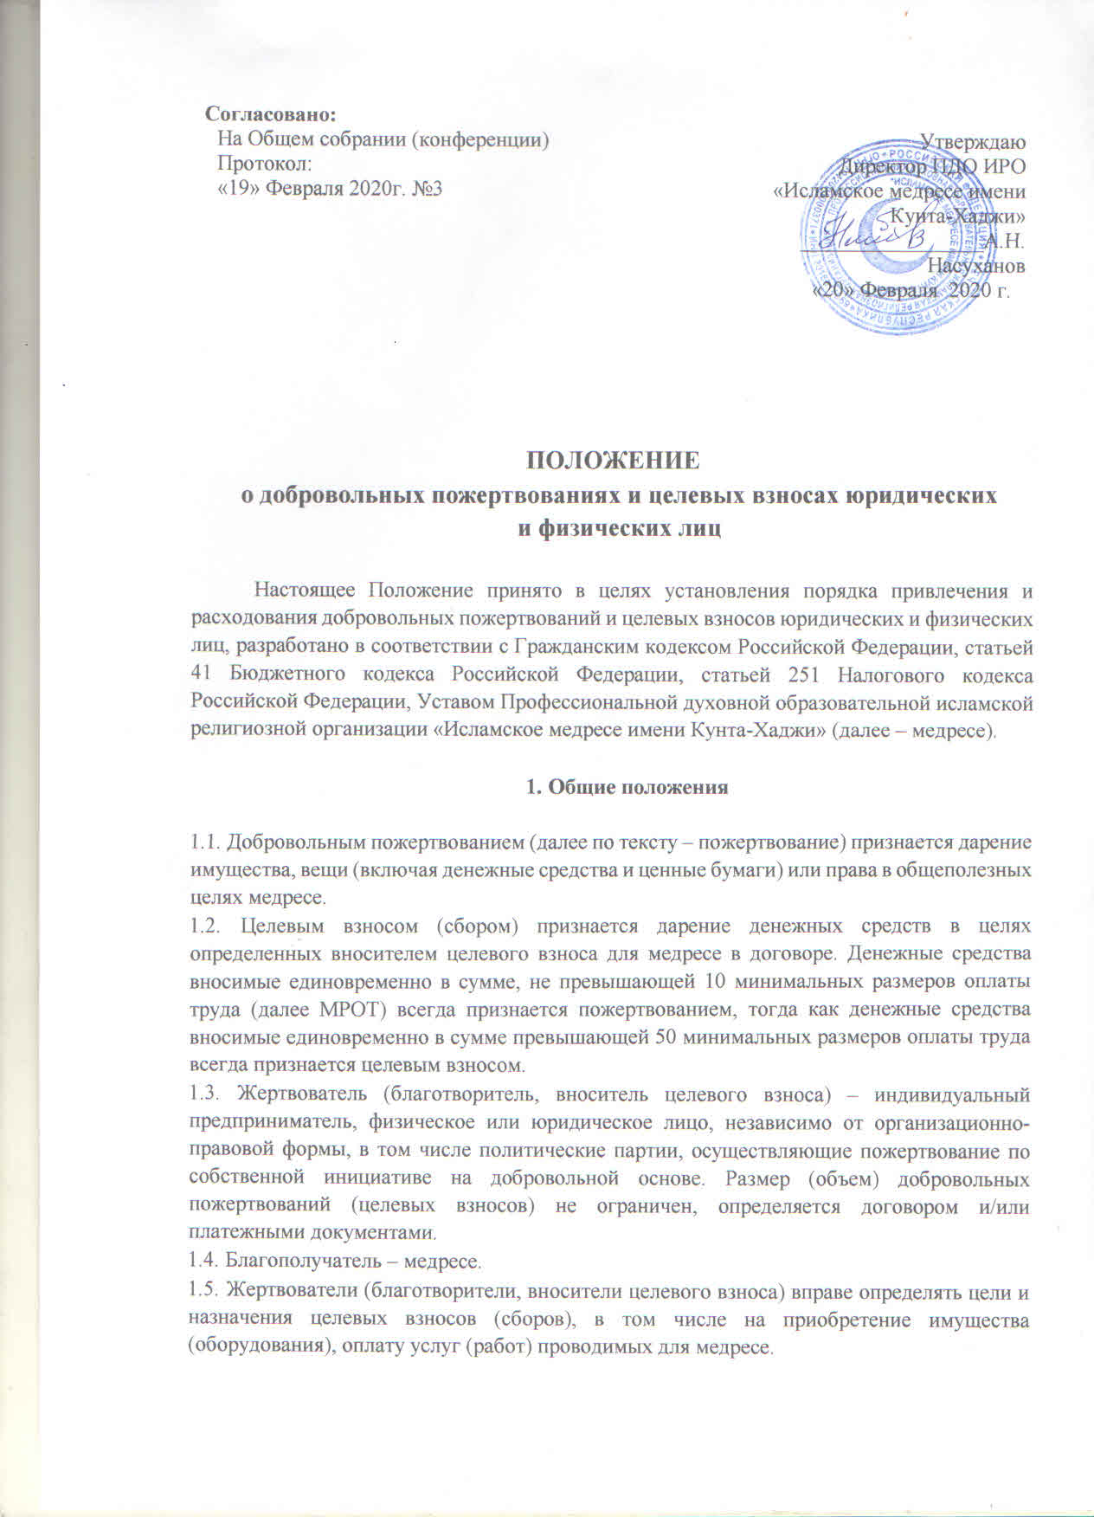

1.6. Благотворительная деятельность – добровольная деятельность граждан и юридических лиц по бескорыстной (безвозмездной или на льготных условиях) передаче медресе имущества, в том числе денежных средств, бескорыстному выполнению работ, услуг, оказанию иной поддержки, в том числе по целевому назначению.
1.7. На принятие пожертвования (целевого взноса) не требуется чьего-либо разрешения или согласия.

- Порядок формирования и расходования добровольных пожертвований

  - Между Жертвователем (благотворителем, носителем целевого взноса) и медресе заключается договор пожертвования. От имени медресе договор заключается директором медресе.
  - Имущественное пожертвование оформляется актом приема-передачи и в случае, установленном действующим законодательством, подлежит государственной регистрации. Расходы по уплате государственной пошлины за государственную регистрацию пожертвованного имущества, переход права собственности и других вещных прав на недвижимые вещи регулируются сторонами договора. Принимаемое от Жертвователя (благотворителя) недвижимое имущество с момента государственной регистрации является собственностью медресе. Имущество подлежит учету, стоимость передаваемого имущества, имущественные права определяются Жертвователем (благотворителем), либо сторонами договора, независимым оценщиком.
  - Добровольные пожертвования (целевые взносы) в виде денежных средств являются собственными доходами медресе.
  - Перечисление Жертвователем (благотворителем, носителем целевых взносов) денежных средств осуществляется безналичным путем через банковские организации. Пожертвованные денежные средства зачисляются на счет медресе.
  - Распорядителем пожертвованных денежных средств (целевых взносов) является администрация медресе.

3. Цели расходования пожертвований

3.1. Привлечение добровольных пожертвований осуществляется в целях
3.1.1. Улучшения материально-технической базы медресе, обеспечения безопасности помещения медресе.
3.1.2. Проведения праздничных, культурных мероприятий и мероприятий, связанных с памятными датами.
3.1.3. Охраны и должного содержания здания медресе.
3.1.4. Благоустройства территории медресе.

4. Использование пожертвований

4.1. Целевые взносы (сборы) используются в соответствии с целевым назначением, определенным договором.
4.2. Пожертвования используются в соответствии с настоящим Положением, в том числе пожертвованные денежные средства.
4.3. Пожертвованное имущество используется в соответствии с его целевым назначением.
4.4. Администрация медресе, принимающая целевые взносы (сборы), должна отчитываться по их использованию не реже одного раза в год.
4.5. Сведения о поступлении и расходовании пожертвований (целевых взносов), в том числе в виде денежных средств включаются в ежеквартальные и годовой отчеты о деятельности Колледжа.
4.6. Отчет об использовании средств пожертвований (целевых взносов) включается в отчет о деятельности медресе.
4.7. Правоотношения по добровольным пожертвованиям, не урегулированные настоящим Положением, регулируются Гражданским кодексом Российской Федерации.

